熠格教育2025教师内功测
高中物理·答案解析
一、选择题（本题共11小题，共44分。在每小题给出的四个选项中,只有一项是符合题目要求）
1 | 2 | 3 | 4 | 5 | 6 | 7 | 8 | 9 | 10 | 11
C | A | B | D | A | D | A | D | A | D | C

12．(1) A C E
(2)a
(3) 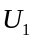 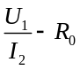

13．(1)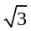
(2)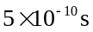

14．(1)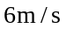
(2)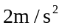，可以从木板上滑离
(3)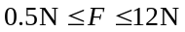

15．(1)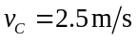
(2)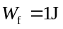
(3)，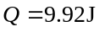

16．(1)
(2)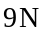
(3)①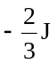；②